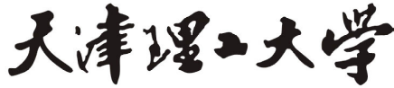实验报告
学院（系）名称：计算机科学与工程学院
姓名 |  | 钟清华 |  | 学号 | 20152299 |  | 专业 | 计算机科学与技术
班级 |  | 15级4班 |  | 实验  项目 | 实验二：复杂SQL数据操作
课程名称 |  |  |  | 数据库系统 |  |  | 课程  代码 | 0668026
实验时间 |  |  |  | 10.26 14:00-15:30 |  |  | 实验  地点 | 计算机软件实验室
考核标 准 | 实验过程  20分 |  | SQL语句正确性及运行情况 42分 | 实验报告质量(内容与格式) 30分 |  | 实验结果分析与特色创新8分 | 成绩
 |  |  |  |  |  |  | 教师签字：
考核内容 | 评价内容包括考勤与违纪、实验课上表现、编写程序过程、提问等 |  | 评价SQL语句的正确性及运行情况。每个语句4分 | ○完整  ○较完整  ○一般  ○内容极少  ○无报告 |  | ○有分析和创新  ○有分析或创新  ○无
1.实验目的
1) 熟悉各数据库的交互式SQL工具;
2) 熟悉通过SQL语言对数据库进行操作
3) 熟悉通过SQL语言对数据进行控制（授权和权力回收）

2.实验工具
MS SQL server2008/ MS SQL server2012

3.实验内容
(1) 将学习了数据库课程的学生成绩加5分。
update SC set Grade = Grade + 5
where Cno = (
select Cno from Course
where Cname = '数据库'
);
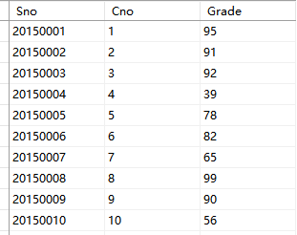
(2) 将计算机系学习了2号课程的学生成绩置0。
update SC set Grade = 0
where Sno in (
select Sno from Student
where Sdept = 'CS' and Cno = 2
);
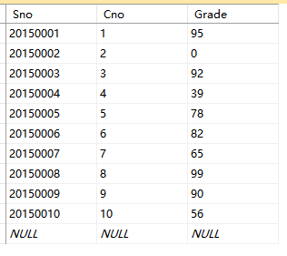
(3) 将李勇的数据库成绩改为85。
update SC set Grade = 85
where Sno = (
select Sno from Student
where Sname = '李勇'
)and Cno = (
select Cno from Course
where Cname = '数据库'
);
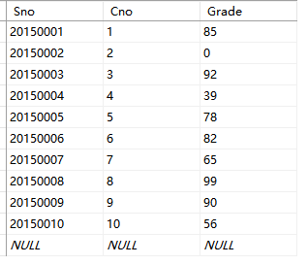
(4) 将选修了2号课程且成绩为空的选课记录删除。
delete from SC
where Cno = 2 and Grade = 0;
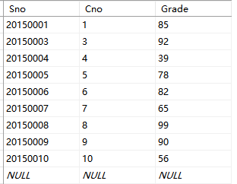
(5) 从课程表中删除在选课表中没有选课记录的课程记录。
delete from Course
where Cno not in(
select Cno from SC
);
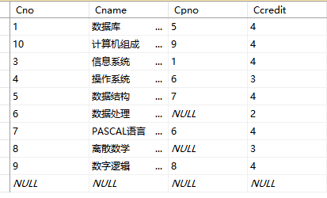

(6) 删除计算机系学生选修了数据库课程的选课记录。
delete from SC
where Sno in(select Sno from Student where Sdept = 'CS')and
Cno = (select Cno from Course where Cname = '数据库');
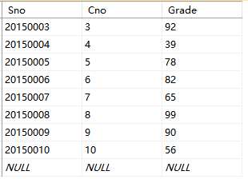
(7) 求各系的系名及男女生人数并将结果保存到另一个表中。
create view Department(Sdept,Ssex,nun) as
select Sdept,Ssex,Count(Ssex)
from Student
group by Sdept,Ssex;
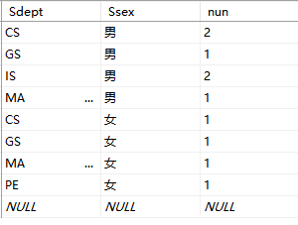
(8) 将平均成绩80分以上的学生的学号，选学的课程数和平均成绩保存到另一个表中。
create view MOreThan80(Sno,Cnum,Ave) as
select Sno,Count(Cno),AVG(Grade)
from SC
group by Sno
having AVG(Grade)>=80;
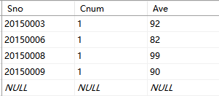

(9) 创建一个视图，查询没有选修课程的学生学号、姓名和所在系，并利用该视图查询所有没有选修课程的学生信息。
create view SNULL as
select distinct Student.Sno,Sname,Sdept
from Student,SC
where Student.Sno not in(
select Sno from SC
);
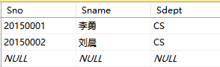
(10) 创建一个给出学生的姓名、课程名和成绩的视图，并利用该视图查询某个学生学习的课程名和成绩。
create view Sgrade as
select Student.Sno,Cname,Grade
from Student,Course,SC
where Student.Sno = SC.Sno and SC.Cno = Course.Cno;

select Cname,Grade
from Sgrade
where Sno = '20150008';
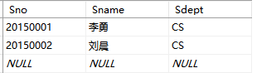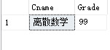
(11）创建一个视图，求各门课程的课程号、选课人数、平均分、最高分，并利用该视图查询1号课程的选课人数、平均分、最高分。
create view InfoCourse as
select SC.Cno,Count(*) SNum ,AVG(Grade) GAve,MAX(Grade) GMax
from SC
group by SC.Cno;

select SNum,GAve,GMax
from InfoCourse where Cno = '3'
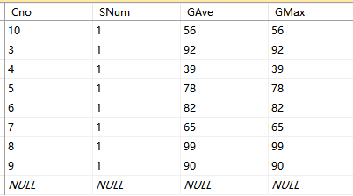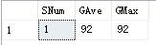
(12) 创建一个视图，求选修了2号课程且成绩高于该门课程平均分的学生学号和成绩。
create view MoreThanAvg as
select Student.Sno,Grade
from Student, SC,Course
where SC.Cno = '4'and
Student.Sno = SC.Sno and
SC.Cno = Course.Cno and
Grade>(select avg(Grade)from SC group by Cno );
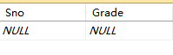
(13)创建用户user1，将学生表的select权限赋给用户user1，然后以user1登录，检查权限情况。
grant select
on Student to user1;
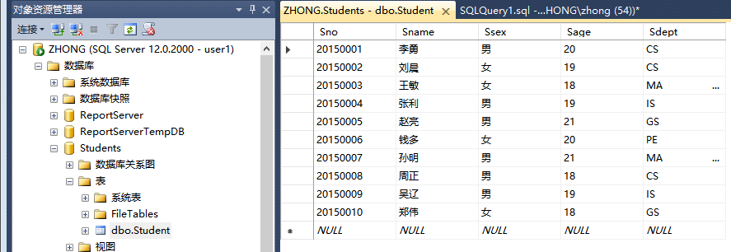
(14)收回用户user1的对学生表的select权限，然后以user1登录，检查权限情况。
revoke select
on Student
from user1;

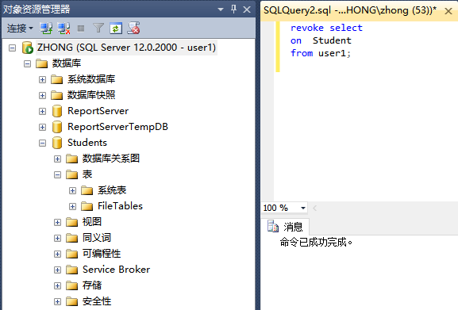

4）心得体会
通过这次实验，我系统的复习了使用SQL语句对数据库进行增删改查等功能，对于稍复杂数据库逻辑还需继续强化练习。

